L’ osservazione sulle attività operative delle unità Ortogeriatriche è apparsa il 4.11.2019 su Facebook della SIGG :

G Salvioli - In molti ospedali italiani ci sono letti riservati all’ **Ortogeriatria** ..un grande progresso ? Se ne parla tanto anche nei Congressi di Geriatria e di Ortopedia. …Si ricorda che Lionel Cosin, chirurgo, considerato il pioniere dell'ortogeriatria: coniò la frase *Bed is bad* ("l'allettamento è negativo"), e ridusse drasticamente la durata delle degenze provocate dalle fratture del femore. La letteratura è ampia <https://www.ncbi.nlm.nih.gov/pmc/articles/PMC5721308/pdf/TOORTHJ-11-1181.pdf>

Ecco i dati del PNE relativo al 2015

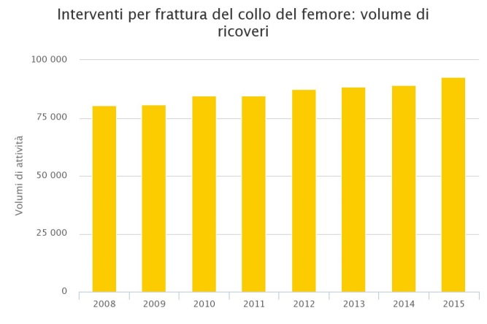

E’ certo che in non poche di queste sezioni di Ortogeriatria (italiane) non ci sono adeguate prestazioni fisioterapiche per gli anziani fratturati in attesa di recupero che deve essere il più rapido possibile.  
I fisioterapisti sono assenti infatti nei giorni festivi e anche al Sabato !!

Ageismo ? Ma davvero le cure ospedaliere sono centrate sul paziente ?

Inizio modulo

Interventi su Facebook-SIGG: (contatti: oltre 1110 )

[**Vincenzo Santoro**](https://www.facebook.com/vsantoro?fref=ufi&rc=p) (toscana) C’è anche una realtà non riconosciuta, ma esistente di fatto, che si chiamerà Fisiogeriatria, quei reparti di riabilitazione intensiva o estensiva gestita da geriatri, capita purtroppo che queste “teste di ponte”, culturalmente parlando, siano ignorate invece di essere valorizzate

[**Maria Modugno**](https://www.facebook.com/maria.modugno.12?fref=ufi&rc=p) **(parma)**  Peccato che i fisioterapisti non lavorino sabato e domenica... si tratterebbe solo di management

Francesco Landi Solo per adeguata conoscenza. Nei reparti di riabilitazione del Policlinico Gemelli di Roma e nella sezione di Ortogeriatria, fisioterapisti e terapisti occupazionali sono presenti anche il sabato e la domenica (festivi inclusi).

[**Gianfranco Salvioli**](https://www.facebook.com/geriatria.unimore?fref=ufi&rc=p)  - fortunati i pazienti del Policlinico Gemelli; è evidente che qualcosa non va a livello organizzativo negli ospedali in generale; prevalgono nettamente le "regole" o accordi sindacali sui bisogni dei pazienti anziani ricoverati; ma si scrive e si dice ai congressi che le cure sono centrate sul paziente !.

E' carente l' advocacy dei Geriatri e delle società che li rappresentano...è tempo di cambiare !.

Tema scabroso questo delle ortogeriatrie…..da affrontare anche e soprattutto dal punto di vista organizzativo !